实验七：贪心法
对应课程目标3
班级：7班
姓名：卢瑶
学号：20211018341

一、实验源代码、伪代码、结果和复杂度分析
第1关:找零钱
设计一个贪婪算法，使得找的钱币张数最少。商店售货员找给 1 个顾客 元，用以下七种面值的纸币:100 元，50 元，20 元，10 元，5 元，2 元，1 元。思考:如果商店售货员找给 1 个顾客 140 元，假设钱币的面值有九种:100 元，70 元，50 元，20 元，10 元，7 元，5 元，2 元，1 元。用贪婪算法得到的是该问题的最优解吗?
伪码描述：
int main(){
for(int i = 0; i < n; i++){
cnt = W / money[i];
W -= cet * money;
printf("%d元 需要用 %d张\n", money[i], cnt);
if(W == 0)
break;
}
}
源代码：
#include <stdio.h>
// #include <iostream>
// using namespace std;
int money[] = {100, 50, 20, 10, 5, 2, 1};
int main()
{
/********** Begin **********/
int W;
scanf("%d", &W);
int cnt = 0;
for(int i = 0; i < sizeof(money); i++){ //打印 1 - n 行
cnt = W / money[i];
W -= cnt * money[i];
printf("%d元 %d张\n", money[i], cnt);
if(W == 0)
break;
}
return 0;
/********** End **********/
}

运行结果：
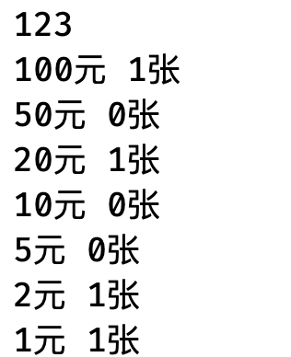
时间复杂度分析：
$$O(n^{ })$$
空间复杂度分析：
$$O(n^{ })$$

第2 关:求一个数列的极差。
将 n 个正整数作成的一个数列，进行如下操作:每一次删除其中的两个数 和 ，然后在数列中加 入一个数 ，如此下去直至数列中剩下一个数。 在所有按这种操作方式最后得到的数中，最大的记作 max ，最小的记作 min ，则该数列的极差定 义为 M=max-min ，请你使用贪心算法设计编程输出它们的极差。
伪码描述：
int main() {
创建数组，numbers数组用于求最大值，copy数组用于求最小值。
for(int i = 1; i < n; i++){
sort(numbers, numbers + n);
tmp = numebers[i] * numbers[i - 1] + 1;
numbers[i] = tmp;
}
一轮下来，最后一个元素就是max并记录。
for(int i = n - 1; i >= 1; --i){
注意此处不用排序，从右至左总是递增。
tmp = copy[i] * copy[i - 1] + 1;
numbers[i - 1] = tmp;
}
一轮下来，第一个元素就是min并记录。
输出极差max - min 即可。
}
源代码：
#include <iostream>
#include <stdio.h>
#include <algorithm>

using namespace std;

int Max(int n, int copy[]){
int tmp = 1;
// printf("%d\n", tmp);
for(int i=1; i < n; i++){
sort(copy, copy + n);
tmp = copy[i] * copy[i-1] + 1;
copy[i] = tmp;
// printf("%d ", copy[i]);
}
printf("\n");

return copy[n - 1];
}

int Min(int n, int copy[]){
int tmp = 1;
// printf("%d\n", tmp);
for(int i=n-1; i >= 1; i--){
// sort(copy, copy + n);
tmp = copy[i] * copy[i-1] + 1;
copy[i - 1] = tmp;
// printf("%d ", copy[i - 1]);
}
printf("\n");

return copy[0];
}
/*
7 //输入7（n）个整数
3 5 7 9 11 13 15
Max=max-min=2221298-2038489=182809
*/
int main(int argc, char *argv[]) {
//数据接收
int n;
scanf("%d", &n);
int a[n], copy[n];
for (int i=0; i < n; i++){
scanf("%d",&a[i]);
copy[i] = a[i];
}
int max = Max(n, copy);
int min = Min(n, a);
printf("Max=max-min=%d-%d=%d\n", max, min, max-min);

}

运行结果：
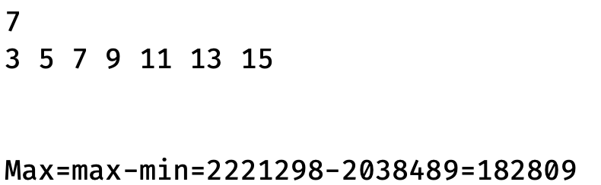
时间复杂度分析：
$$O(n^{2}\log{n})$$
空间复杂度分析：
$$O(n^{ })$$

第3关:埃及分数。
埃及分数是分子为1的分数，每个真分数可以表示成若干埃及分数之和。现给定1个真分数，求最少的埃及分数个数。
伪码描述：
int main() {
接收a, b;

if(a >= b)
返回错误，不是真分数;
else if(a == 1 || b % a == 0) //自身就是答案
输出自身即可;
else{
printf("%d/%d=", a, b);
int c;
while(a != 1){ //输出后续结果
c = b/a + 1; //商 + 1作为c
printf("1/%d+", c);
//只顾眼前（有前一个数对现在数的体现），贪心法的体现
a = a*c - b; //更新a
b = b*c; //更新b
if(b % a == 0){ //b、a可以整除
printf("1/%d", b/a);
break; //结束循环
}
}
}
}
源代码：
#include <stdio.h>

int main(int argc, char *argv[]) {
int a, b;
scanf("%d %d", &a, &b);
if(a >= b)
printf("不是真分数！");
else if(a == 1 || b % a == 0) //自身就是答案
printf("%d/%d=1/%d", a, b, b/a);
else{
printf("%d/%d=", a, b);
int c;
while(a != 1){ //输出后续结果
c = b/a + 1; //商 + 1作为c
printf("1/%d+", c);
//只顾眼前（有前一个数对现在数的体现），贪心法的体现
a = a*c - b; //更新a
b = b*c; //更新b
if(b % a == 0){ //b、a可以整除
printf("1/%d", b/a);
break; //结束循环
}
}
}
}

运行结果：
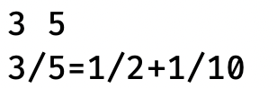
时间复杂度分析：
$$O(n^{1/2})$$
空间复杂度分析：
$$O(1^{ })$$

二、实验总结
1.深刻体会到了贪心策略的内涵，对于实际问题，要巧妙运用贪心，可以减少很多种情况的遍历，从而极大的提升时间效率
2.掌握了利用贪心法解决实际问题的能力，“内功”得到了提升。
3.对于成功建模的实际问题，证明了贪心可行之后，相比枚举、递归、回溯等方法效率极高，要巧妙运用。

